**3класс**

1. С.18 №1
2. С. 19 учить месяцы года
3. С.20 №4 Соединить и перевести
4. Перевести текст

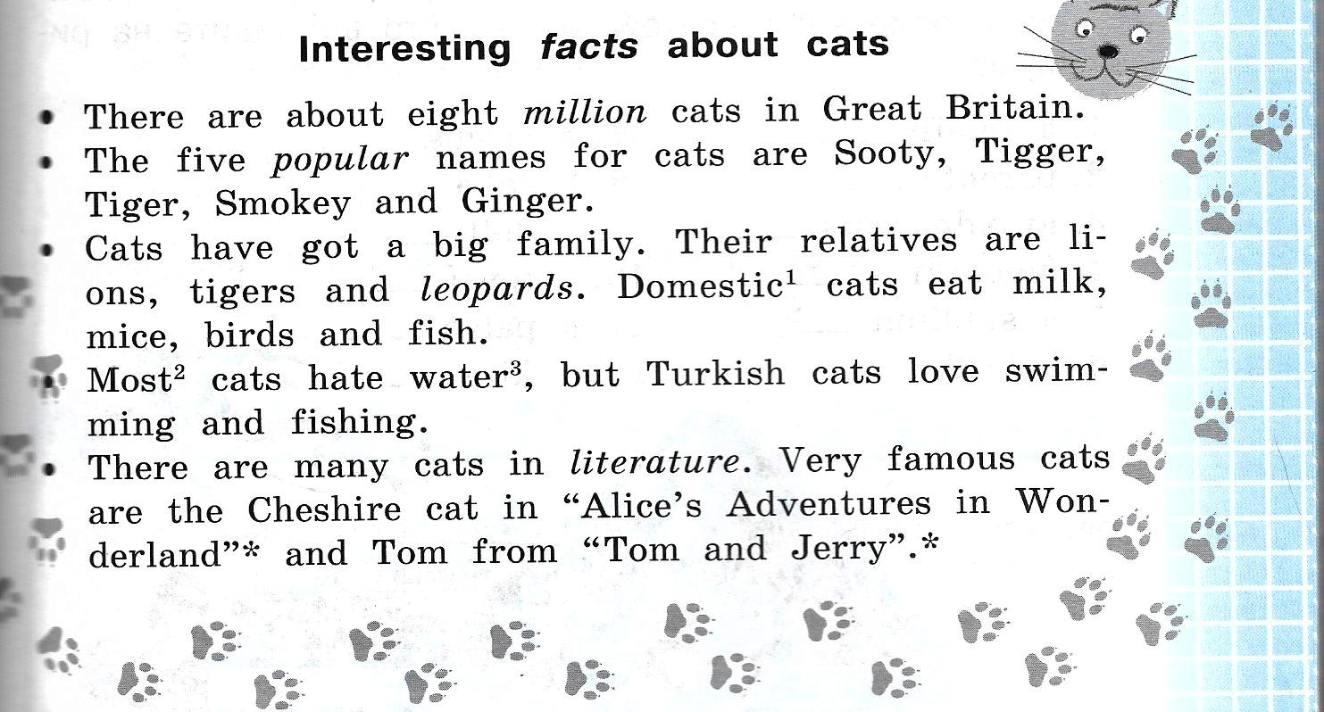

**Все задания необходимо выполнить до конца недели!!!!!**